

2011-10-10

2011-12-12

PRESSMEDDELANDE FRÅN JÖNKÖPING ENERGI

Ansökan om tillstånd för utbyggnad av ännu ett kraftvärmeverk på Torsvik har nu gått ut på remiss. Vår förhoppning är att tillståndet blir klart under våren 2012 och att verket kan tas i drift hösten 2014. Mer förnybar fjärrvärme på Torsvik innebär minskad miljöpåverkan av fjärrvärme­produktionen i Jönköping. Den el som produceras samtidigt med värmen har positiva effekter både nationellt och globalt.

Den nya anläggningen kommer att eldas med biobränslen, främst flisade avverkningsrester från skogen. För att möjliggöra hög elproduktion och effektivitet tillsätts också en del torv.

Tillsammans med befintligt avfallskraftvärmeverk kommer den att stå för ca 80% av fjärr­värme­produktionen. Andra äldre produktionsenheter kan då prioriteras ner, vilket innebär minskad användning av olja, el och förädlade biobränslen.

Förutom fjärrvärme kommer det nya verket ge ca 130 GWh (130 miljoner kWh) årligen. Detta är positivt ur ett nationellt perspektiv, genom att mängden producerad el ökar i södra Sverige. Det innebär också ett minskat behov av att importera fossilproducerad el till Sverige, vilket idag görs under den kalla årstiden.

Tillståndsansökan lämnades in till Mark- och Miljödomstolen i slutet av maj 2011. Efter en första remittering och komplettering, betraktar domstolen nu ansökan som komplett. Den har kungjorts i dagspressen och samtidigt har den gått ut på remiss till ett större antal instanser. Sista dag för att lämna in synpunkter är den 30 januari.

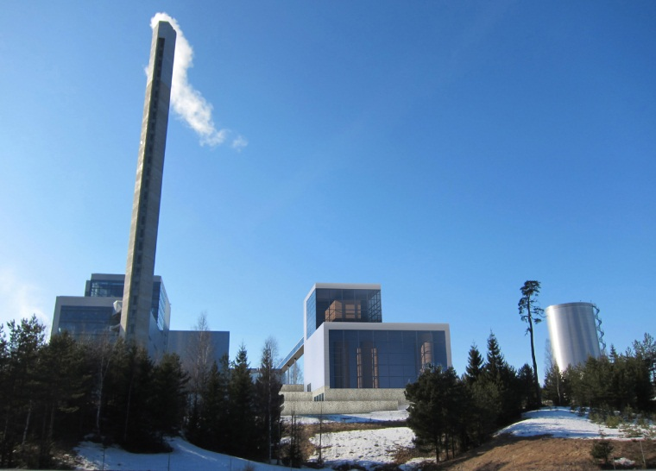

I den miljökonsekvensbeskrivning som ingår i ansökan jämförs den planerade verksamheten med nollalternativet - befintligt produktions­system. De främsta miljöaspekterna kring ett biobränsleeldat kraftvärmeverk är utsläpp till luft och vatten, buller, transporter och resurs­hushållning. Lokalt på Torsvik kommer mängden transporter, buller och utsläpp att öka. Samtidigt minskar både mängden utsläpp och transporter i centrala Jönköping. Sett i ett helhetsperspektiv och med hänsyn till producerad energimängd innebär den föreslagna anläggningen minskade utsläpp jämfört med nollalternativet.

Mer information

Ulrika Gotthardsson, informationschef, Tel: 036-10 83 31, 070-396 84 66